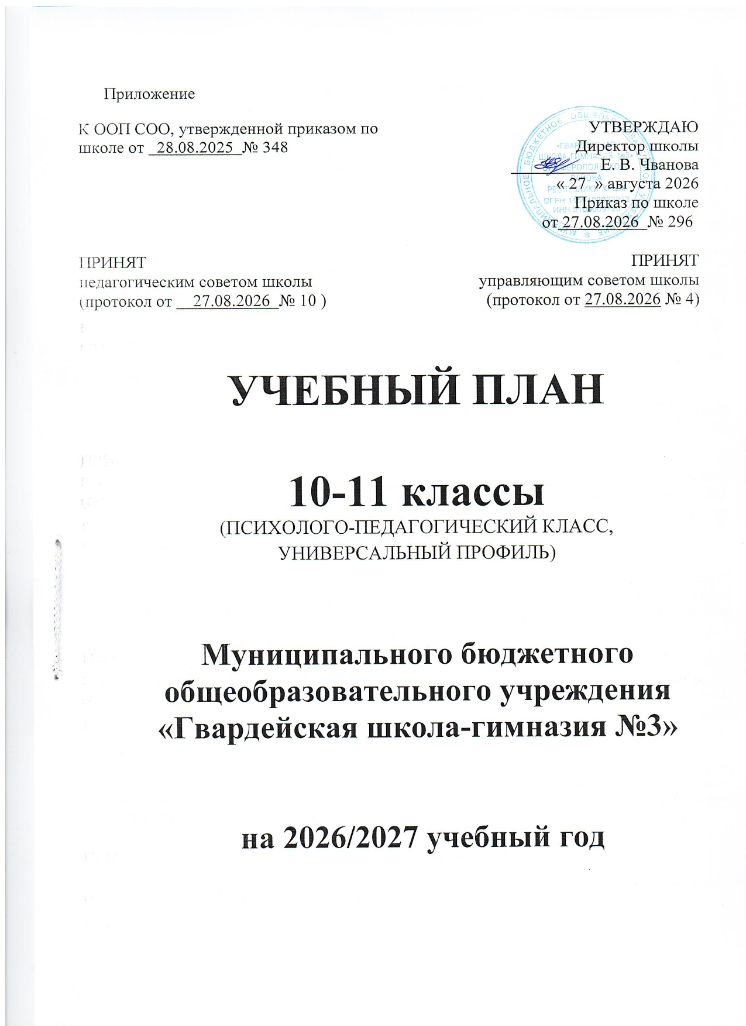
- Пояснительная записка
Учебный план составлен для основной общеобразовательной программы среднего общего образования в соответствии:
- с пунктом 6 части 3 статьи 28, статьей 30 Федерального закона от 29.12.2012 № 273-ФЗ «Об образовании в Российской Федерации» (с изменениями и дополнениями);
- СанПиН 1.2.3685-21 «Гигиенические нормативы и требования к обеспечению безопасности и (или) безвредности для человека факторов среды обитания»;
- СП 2.4.2.4283-26 «Санитарно-эпидемиологические требования к организациям воспитания и обучения, отдыха и оздоровления детей и молодежи»;
- ФГОС СОО, утвержденным приказом Минобрнауки России от 17.05.2012 № 413 (с изменениями);
- Приказом Минпросвещения России от 12.08.2022 № 732
«О внесении изменений в федеральный государственный образовательный стандарт среднего общего образования, утвержденный приказом Министерства образования и науки Российской Федерации от 17 мая 2012 г. № 413»;
- ФОП СОО, утвержденной приказом Минпросвещения России от 18.05.2023 № 371 (с изменениями);
- письмами Министерства образования, науки и молодежи Республики Крым от 31.03.2026 № 01-15/2399, от 05.05.2026 № 01-15/3407.
Учебный план фиксирует общий объем нагрузки, максимальный объем аудиторной нагрузки обучающихся, состав и структуру предметных областей, распределяет учебное время, отводимое на их освоение, по классам и учебным предметам.
В основу учебного плана положен вариант федерального учебного плана универсального профиля Федеральной образовательной программы среднего общего образования, утвержденной приказом Минпросвещения России от 18.05.2023 № 371, с учетом изменений, внесенных приказом от 8 октября 2025 г. № 729 и приказом от 10 ноября 2025 г. № 808 Минпросвещения России. (с изменениями).

Профиль обучения универсальный предпрофессионального психолого-педагогического класса (10 класс), универсальный (11 класс). Учебный план предусматривает двухлетний нормативный срок освоения образовательной программы среднего общего образования. Продолжительность учебного года на уровне среднего общего образования составляет 34 недели.
В МБОУ «Гвардейская школа-гимназия №3» установлен режим пятидневной учебной недели. Образовательная недельная нагрузка равномерно распределена в течение учебной недели и соответствует требованиям санитарных норм СанПиН 1.2.3685-21, СП 2.4.2.4283-26 . Объем максимально допустимой образовательной нагрузки в течение дня в 10-11-х классах – не более семи уроков.
Количество часов, отведенных на освоение обучающимися учебных предметов, курсов, модулей из обязательной части учебного плана и части, формируемой участниками образовательных отношений, в совокупности не превышает величину недельной образовательной нагрузки:
- в 10-11-х классах –34 часа в неделю.
Общее количество часов учебных занятий за два года будет составлять 2312 часов.

Учебный план состоит из двух частей – обязательной части и части, формируемой участниками образовательных отношений.
Обязательная часть учебного плана
Обязательная часть учебного плана определяет состав учебных предметов обязательных предметных областей и учебное время, отводимое на их изучение по классам (годам) обучения.
Урочная деятельность направлена на достижение обучающимися планируемых результатов освоения программы среднего общего образования с учетом обязательных для изучения учебных предметов.
Обязательная часть учебного плана включает в себя следующие предметные области:
- «Русский язык и литература».
- «Иностранные языки».
- «Математика и информатика».
- «Общественно-научные предметы».
- «Естественно-научные предметы».
- «Физическая культура»
- «Основы безопасности и защиты Родины».
Обучение в МБОУ «Гвардейская школа-гимназия №3» ведется на русском языке. Учебный план не предусматривает преподавание учебных предметов области «Родной язык и родная литература, так как родители обучающихся в заявлениях не выразили желание изучать указанные учебные предметы.
Учебный план не предусматривает преподавание и изучение предмета «Второй иностранный язык» в рамках обязательной предметной области «Иностранные языки», так как родители в заявлениях не выразили желания изучать учебный предмет
В рамках учебного предмета «Математика» предусмотрено изучение учебных курсов «Алгебра и начала математического анализа», «Геометрия», «Вероятность и статистика».
На уровне СОО суммарный объем домашнего задания по всем предметам для каждого класса не превышает продолжительности выполнения – 3,5 часа. Образовательной организацией осуществляется координация и контроль объема домашнего задания обучающихся каждого класса по всем предметам в соответствии с Гигиеническими нормативами.
Домашнее задание на следующий урок задается на текущем уроке, дублируется в электронном журнале не позднее времени окончания учебного дня – 16.00. Для выполнения задания, требующего длительной подготовки (например, подготовка доклада, реферата, оформление презентации, заучивание стихотворений), предоставляется достаточное количество времени.
Использование электронных средств обучения в ходе реализации образовательной деятельности, включая выполнение домашних заданий, внеурочную деятельность, проводится в соответствии с Санитарно-эпидемиологическими требованиями и Гигиеническими нормативами.

Обязательные учебные предметы:
Предмет | 10 класс | 11 класс
Русский язык | Б | Б
Литература | У | У
Иностранный язык (англ.) | Б | Б
Алгебра и начала математического анализа  Геометрия  Вероятность и статистика | Б | У
Информатика | Б | Б
История | Б | Б
Обществознание | Б | Б
География | Б | Б
Физика | Б | Б
Химия | Б | Б
Биология | У | Б
Физическая культура | Б | Б
Основы безопасности и защиты Родины | Б | Б
Индивидуальный проект

При проведении занятий по иностранному языку (англ.), информатике осуществляется деление классов на две группы при наличии 20 и более человек в классе.

Часть учебного плана,
формируемая участниками образовательных отношений
Часть учебного плана, формируемая участниками образовательных отношений, обеспечивает реализацию индивидуальных потребностей обучающихся. Время, отводимое на данную часть внутри максимально допустимой недельной нагрузки обучающихся, используется:
- На увеличение учебных часов, предусмотренных на изучение отдельных учебных предметов обязательной части, в том числе на углубленном уровне: добавлено в 10 классе 2 часа на литературу (углубленный уровень), 2 часа на биологию (углубленный уровень);
добавлено: в 11 классе 2 часа на литературу, 3 часа на математику.
- На увеличение учебных часов, отводимых на изучение курсов по профилю обучения:
курс по выбору «Психология человека» - 1 час в неделю в 10 классе;
курс по выбору «Анатомия и физиология высшей нервной деятельности человека» - 1 час в неделю в 10 классе;
курс по выбору «Обществознание: стратегии и практика» - 1 час в неделю в 11 классе;
курс по выбору «Русский язык: теория и практика» - 1 час в неделю в 11 классе.
Время, отведенное на внеурочную деятельность, не учитывается при определении максимально допустимой недельной учебной нагрузки обучающихся.
Формы организации образовательной деятельности, чередование урочной и внеурочной деятельности при реализации основной образовательной программы среднего общего образования определяет МБОУ «Гвардейская школа-гимназия №3».
В целях выполнения Концепции развития детско-юношеского спорта в Российской Федерации до 2030 года и в соответствии с письмом Минпросвещения России от 21.12.2022 № ТВ-2859/03 МБОУ «Гвардейская школа-гимназия №3» реализует третий час физической активности через учебные часы.

- Формы промежуточной аттестации
Учебный план определяет формы промежуточной аттестации в соответствии с положением о текущем контроле и промежуточной аттестации МБОУ «Гвардейская школа-гимназия №3»
Форма проведения промежуточной аттестации:
Вариант 1 – отдельная процедура не предусмотрена.
– годовой учет образовательных результатов.
Промежуточная аттестация = годовая отметка.
Объем времени, отведенного на промежуточную аттестацию обучающихся, определяется рабочими программами учебных предметов и календарным учебным графиком среднего общего образования.
Предметы, курсы, модули | Классы | Формы  промежуточной аттестации
Обязательная часть
Русский язык | 10-11-е | Годовой учет образовательных результатов
Литература | 10-11-е | Годовой учет образовательных результатов
Иностранный язык (англ.) | 10-11-е | Годовой учет образовательных результатов
Алгебра и начала математического анализа | 10-11-е | Годовой учет образовательных результатов
Геометрия | 10-11-е | Годовой учет образовательных результатов
Вероятность и статистика | 10-11-е | Годовой учет образовательных результатов
Информатика | 10-11-е | Годовой учет образовательных результатов
История | 10-11-е | Годовой учет образовательных результатов
Обществознание | 10-11-е | Годовой учет образовательных результатов
География | 10-11-е | Годовой учет образовательных результатов
Физика | 10-11-е | Годовой учет образовательных результатов
Биология | 10-11-е | Годовой учет образовательных результатов
Химия | 10-11-е | Годовой учет образовательных результатов
Физическая культура | 10-11-е | Годовой учет образовательных результатов
Основы безопасности и защиты Родины | 10-11-е | Годовой учет образовательных результатов
Индивидуальный проект | 10-11-е | Годовой учет образовательных результатов
Часть, формируемая участниками образовательных отношений
Курс по выбору «Анатомия и физиология высшей нервной деятельности человека» | 10 | Без оценивания
Курс по выбору «Психология человека» | 10 | Без оценивания
Курс по выбору «Русский язык: теория и практика» | 11 | Без оценивания
Курс по выбору «Обществознание: стратегии и практика» | 11 | Без оценивания

- Сетка часов (10-11 класс)
Недельная сетка часов (пятидневная неделя) 2025/2026гг
Предметная область | Учебный предмет | Количество часов в неделю |  | Количество часов в неделю |  | Всего
Предметная область | Учебный предмет | Уровень | 10 класс | Уровень | 11 класс | Всего
Обязательная часть
Русский язык и литература | Русский язык | Б | 2 | Б | 2 | 4
Русский язык и литература | Литература | У | 3+2 | У | 3+2 | 10
Иностранные языки | Иностранный язык (англ.) | Б | 3 | Б | 3 | 6
Математика и информатика | Алгебра и начала математического анализа | Б | 2 | У | 2+2 | 6
Математика и информатика | Геометрия | Б | 2 | У | 2+1 | 5
Математика и информатика | Вероятность и статистика | Б | 1 | У | 1 | 2
Математика и информатика | Информатика | Б | 1 | Б | 1 | 2
Естественно-научные предметы | Физика | Б | 2 | Б | 2 | 4
Естественно-научные предметы | Химия | Б | 1 | Б | 1 | 2
Естественно-научные предметы | Биология | У | 1+2 | Б | 1 | 4
Общественно-научные предметы | История | Б | 2 | Б | 2 | 4
Общественно-научные предметы | Обществознание | Б | 2 | Б | 2 | 4
Общественно-научные предметы | География | Б | 1 | Б | 1 | 2
Основы безопасности и защиты Родины | Основы безопасности и защиты Родины | Б | 1 | Б | 1 | 2
Физическая культура | Физическая культура | Б | 3 | Б | 3 | 6
 | Индивидуальный проект |  | 1 |  | - | 1
ИТОГО |  |  | 32 |  | 32 | 64
Часть, формируемая участниками образовательных отношений
Курс по выбору «Анатомия и физиология высшей нервной деятельности человека» |  |  | 1 | - | - | 1
Курс по выбору «Психология человека» |  |  | 1 | - | - | 1
Курс по выбору «Русский язык: теория и практика» |  | - | - |  | 1 | 1
Курс по выбору «Обществознание: стратегии и практика» |  | - | - |  | 1 | 1
Учебные недели |  |  | 34 |  | 34 | 34
Всего часов |  |  | 34 |  | 34 | 68
Максимально допустимая недельная нагрузка в соответствии с действующими санитарными правилами и нормами |  |  | 34 |  | 34 | 68
Общая допустимая нагрузка за период обучения в 10 - 11-х классах в соответствии с действующими санитарными правилами и нормами в часах, итого |  | 2312
Внеурочная деятельность |  | 9 |  | 5 |  | 14

Годовая сетка часов (пятидневная неделя)

Предметная область | Учебный предмет | Количество часов в год |  | Количество часов в год
Предметная область | Учебный предмет | Уровень | 10 класс | Уровень | 11 класс
Обязательная часть
Русский язык и литература | Русский язык | Б | 68 | Б | 68
Русский язык и литература | Литература | У | 170 | У | 170
Иностранные языки | Иностранный язык (англ.) | Б | 102 | Б | 102
Математика и информатика | Алгебра и начала математического анализа | Б | 68 | У | 136
Математика и информатика | Геометрия | Б | 68 | У | 102
Математика и информатика | Вероятность и статистика | Б | 34 | У | 34
Математика и информатика | Информатика | Б | 34 | Б | 34
Естественно-научные предметы | Физика | Б | 68 | Б | 68
Естественно-научные предметы | Химия | Б | 34 | Б | 34
Естественно-научные предметы | Биология | У | 102 | Б | 34
Общественно-научные предметы | История | Б | 68 | Б | 68
Общественно-научные предметы | Обществознание | Б | 68 | Б | 68
Общественно-научные предметы | География | Б | 34 | Б | 34
Основы безопасности и защиты Родины | Основы безопасности и защиты Родины | Б | 34 | Б | 34
Физическая культура | Физическая культура | Б | 102 | Б | 102
 | Индивидуальный проект |  | 34 |  | -
ИТОГО |  |  | 1088 |  | 1088
Часть, формируемая участниками образовательных отношений
Курс по выбору «Анатомия и физиология высшей нервной деятельности человека» |  |  | 34 | - | -
Курс по выбору «Психология человека» |  |  | 34 | - | -
Курс по выбору «Русский язык: теория и практика» |  | - | - |  | 34
Курс по выбору «Обществознание: стратегии и практика» |  | - | - |  | 34
Учебные недели |  |  | 34 |  | 34
Всего часов |  |  | 1156 |  | 1156
Максимально допустимая недельная нагрузка в соответствии с действующими санитарными правилами и нормами |  |  | 34 |  | 34
Общая допустимая нагрузка за период обучения в 10 - 11-х классах в соответствии с действующими санитарными правилами и нормами в часах, итого |  | 2312
Внеурочная деятельность |  | 306 |  | 170

ПРИЛОЖЕНИЕ

Перечень учебников,
допущенных к использованию при реализации
образовательных программ среднего общего образования в 2026-2027 учебном году

Русский язык и литература (предметная область)
 | Русский язык (учебный предмет)
1 | Рыбченкова Л.М. | Русский язык и литература. Русский язык. Базовый уровень | 10-11 | Издательство «Просвещение»
 | Литература (учебный предмет)
2 | Лебедев Ю.В.и др. | Литература. В 2-х частях. Базовый уровень | 10 |  | Издательство "Просвещение"
3 | Михайлов О.Н., Шайтанов И.О., Чалмаев В.А. | Литература. В 2-х частях. Базовый уровень. | 11 |  | Издательство "Просвещение"
Математика и информатика (предметная область)
 | Математика. Алгебра и начала математического анализа (учебный предмет)
4 | Мерзляк А.Г., Поляков В.М. | Алгебра и начала мат. Анализа. Угл. ур. | 10 |  | Издательство «Просвещение»
5 | Мерзляк А.Г., Поляков В.М. | Алгебра и начала мат. анализа.11 кл. Углубленный ур. | 11 |  | Издательство "Просвещение"
 | Математика. Геометрия (учебный предмет)
6 | Л.С. Атанасян, Бутузов В.Ф.,Кадомцев С.Б. и др. | Геометрия. Базовый и углубленный уровни | 10-11 |  | Издательство «Просвещение»
 | Вероятность и статистика (учебный предмет)
7 | Бунимович Е.А., Булычев В.А. | Математика. Вероятность и статистика. Базовый и углубленный уровни. Учебное пособие | 10 |  | Издательство «Просвещение»
8 | Бунимович Е.А., Булычев В.А. | Математика. Вероятность и статистика. Базовый и углубленный уровни. Учебное пособие | 11 |  | Издательство «Просвещение»
 | Информатика (учебный предмет)
9 | Семакин И.Г.,Хеннер Е.К.Шеина Т.Ю. | Информатика. Базовый уровень | 10 |  | Издательство «Просвещение»
10 | Семакин И.Г., Хеннер Е.К.Шеина Т.Ю. | Информатика. Базовый уровень | 11 |  | Издательство «Просвещение»
Иностранные языки (предметная область)
 | Иностранный язык (англ) (учебный предмет)(базовый уровень)
11 | Афанасьева О.В., Дули Д.,Михеева И.В. и др. | Английский язык.  Баз. уровень | 10 |  | Издательство «Просвещение»
12 | Афанасьева О.В., Дули Д.,Михеева И.В. и др. | Английский язык.  Баз. уровень | 11 |  | Издательство «Просвещение»
Естественно- научные предметы (предметная область)
 | Физика (учебный предмет)
13 | Мякишев Г.Я., Буховцев Б.Б., Сотский Н.Н. | Физика. Базовый уровень | 10 |  | Издательство «Просвещение»
14 | Мякишев Г.Я.,Буховцев Б.Б.,Чаругин В.М. | Физика. Базовый уровень | 11 |  | Издательство «Просвещение»
 | Биология (учебный предмет) (базовый уровень)
15 | Пасечник В.В., Каменский А.А., Рубцов А.М. | Биология. Углубленный уровень | 10 |  | Издательство «Просвещение»
16 | Пасечник В.В., Каменский А.А., Рубцов А.М. | Биология. Базовый уровень | 11 |  | Издательство «Просвещение»
 | Химия (учебный предмет) (базовый уровень)
17 | Рудзитис Г.Е., Фельдман Ф.Г. | Химия. Базовый уровень | 10 |  | Издательство «Просвещение»
18 | Рудзитис Г.Е., Фельдман Ф.Г. | Химия. Базовый уровень | 11 |  | Издательство «Просвещение»
Общественно-научные предметы (предметная область)
 | История (учебный предмет) (базовый уровень)
19 | Мединский В.Р., Торкунов А.В. | История России Базовый уровень | 10 |  | Издательство «Просвещение»
20 | Мединский В.Р., Торкунов А.В. | История России. Базовый уровень | 11 |  | Издательство «Просвещение»
21 | Мединский В.Р., Чубарьян А.О. | Всеобщая история. Базовый уровень | 10 |  | Издательство «Просвещение»
22 | Мединский В.Р., Чубарьян А.О. | Всеобщая история. Базовый уровень | 11 |  | Издательство «Просвещение»
 | Обществознание (учебный предмет)
23 | Боголюбов Л.Н., Лабезникова А.О. | Обществознание. Базовый уровень | 10 |  | Издательство «Просвещение»
24 | Боголюбов Л.Н., Лабезникова А.О. | Обществознание. Базовый уровень | 11 |  | Издательство «Просвещение»
 | География | (учебный предмет)
25 | Гладкий Ю.Н., Николина В.В. | География. Базовый и углубленный уровень | 10 |  | Издательство «Просвещение»
26 | Гладкий Ю.Н., Николина В.В. | География. Базовый и углубленный уровень | 11 |  | Издательство «Просвещение»
Основы безопасности и защиты Родины (предметная область)
 | Основы безопасности и защиты Родины (учебный предмет)
27 | Смирнов А.Т., Хренников Б.О. | Основы безопасности жизнедеятельности.  Базовый уровень | 10 |  | Издательство "Просвещение"
28 | Смирнов А.Т., Хренников Б.О. | Основы безопасности жизнедеятельности. Базовый уровни | 11 |  | Издательство «Просвещение»
29 | Ким С.В. | Основы безопасности жизнедеятельности | 10-11 |  | Издательство «Просвещение»
 | Физическая культура (предметная область)
 | Физическая культура (учебный предмет)
30 | Лях В.И. | Физическая культура.  Базовый уровень | 10-11 |  | Издательство "Просвещение"

